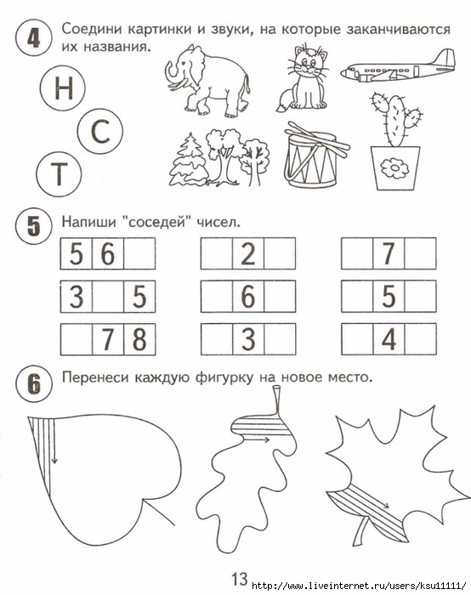
6. Заштрихуй фигуры
Уважаемые родители! Если у вас нет возможности распечатать задание, можно выполнить на обычном листке в клетку, записав только ответы. После выполнения заданий, попробуйте сделать оригами - зайчик. Сделайте фото, если есть возможность и желание, и отправьте мне. Удачи в выполнении заданий!
https://youtu.be/RiTc5Sdd95I - ссылка на оригами, зайчик

